DOKUMEN PERENCANAAN PROYEK
TEKNOLOGI INFORMASI

SIGAP
Sistem Informasi dan Aplikasi Pengaduan Masyarakat
Tema: Sistem Pengaduan Masyarakat

Keterangan | Detail
Mata Kuliah | Manajemen Proyek Teknologi Informasi
Nama Anggota 1 | ________________________ (NIM: ____________)
Nama Anggota 2 | ________________________ (NIM: ____________)
Program Studi | ________________________
Dosen Pengampu | ________________________
Tanggal | 18 Juli 2026

DAFTAR ISI
DAFTAR ISI 1
1. Latar Belakang 1
2. Tujuan Proyek 1
3. Ruang Lingkup (Scope) 1
3.1 Ruang Lingkup yang Dicakup (In-Scope) 1
3.2 Ruang Lingkup yang Tidak Dicakup (Out of Scope) 1
4. Work Breakdown Structure (WBS) 1
5. Jadwal Proyek (Gantt Chart) 1
6. Estimasi Biaya 1
7. Analisis Risiko 1
8. Struktur Tim Proyek 1
9. Perancangan Sistem 1
9.1 Use Case Diagram 1
9.2 Activity Diagram / Flowchart 1
9.3 Mockup / Wireframe Antarmuka 1
10. Kesimpulan 1

Catatan: klik kanan pada Daftar Isi di atas lalu pilih “Update Field / Perbarui Bidang” (Microsoft Word) agar nomor halaman tampil otomatis.

1. Latar Belakang
Pelayanan publik yang responsif merupakan salah satu indikator utama tata kelola pemerintahan yang baik (good governance). Namun demikian, proses pengaduan masyarakat di banyak instansi pemerintah daerah saat ini masih dilakukan secara manual, misalnya melalui surat, datang langsung ke kantor dinas, atau melalui media sosial yang tidak terintegrasi. Kondisi ini menyebabkan beberapa permasalahan, di antaranya: pengaduan yang tidak tercatat secara sistematis, sulitnya masyarakat memantau tindak lanjut pengaduan yang telah disampaikan, lambatnya respons petugas, serta tidak adanya data rekapitulasi yang dapat digunakan pimpinan untuk pengambilan keputusan.
Berdasarkan permasalahan tersebut, dibutuhkan sebuah sistem informasi berbasis teknologi yang mampu mengelola proses pengaduan masyarakat secara terpusat, transparan, dan akuntabel. Sistem yang diberi nama SIGAP (Sistem Informasi dan Aplikasi Pengaduan) ini dirancang untuk menjembatani komunikasi antara masyarakat dengan instansi pemerintah, mempercepat proses verifikasi dan tindak lanjut pengaduan, serta menyediakan dashboard statistik bagi pimpinan instansi.
Proyek ini disusun sebagai bagian dari tugas mata kuliah Manajemen Proyek Teknologi Informasi, dengan fokus utama pada penerapan konsep-konsep manajemen proyek (perencanaan ruang lingkup, penjadwalan, estimasi biaya, manajemen risiko, dan struktur tim) yang dilengkapi dengan rancangan awal sistem berupa UML dan mockup antarmuka, tanpa kewajiban untuk mengimplementasikan aplikasi secara utuh.

2. Tujuan Proyek
Proyek pengembangan Sistem Pengaduan Masyarakat (SIGAP) ini bertujuan untuk:
- Menyediakan wadah pengaduan masyarakat yang mudah diakses secara daring (online) selama 24 jam.
- Mempercepat proses pencatatan, verifikasi, dan tindak lanjut pengaduan oleh petugas dinas terkait.
- Meningkatkan transparansi proses penanganan pengaduan melalui fitur pelacakan status secara real-time bagi masyarakat.
- Menyediakan data dan laporan statistik pengaduan yang dapat digunakan pimpinan instansi sebagai dasar pengambilan keputusan.
- Menerapkan konsep-konsep manajemen proyek TI secara menyeluruh, mulai dari inisiasi, perencanaan, perancangan, hingga penutupan proyek.

3. Ruang Lingkup (Scope)

3.1 Ruang Lingkup yang Dicakup (In-Scope)
- Modul registrasi dan autentikasi pengguna (masyarakat, petugas, dan pimpinan).
- Modul pengajuan pengaduan disertai unggah bukti foto/dokumen dan lokasi kejadian.
- Modul verifikasi dan tindak lanjut pengaduan oleh petugas dinas.
- Modul pelacakan status pengaduan (tracking) bagi masyarakat.
- Modul notifikasi otomatis kepada masyarakat terkait perkembangan status pengaduan.
- Dashboard statistik dan laporan rekapitulasi pengaduan bagi pimpinan.
- Dokumen perencanaan proyek lengkap: WBS, jadwal, estimasi biaya, analisis risiko, serta rancangan UML dan mockup antarmuka.

3.2 Ruang Lingkup yang Tidak Dicakup (Out of Scope)
- Implementasi/pembangunan aplikasi secara utuh (coding penuh back-end dan front-end).
- Integrasi dengan sistem eksternal pemerintah (contoh: SP4N-LAPOR!, SIPD, atau sistem kependudukan).
- Fitur pembayaran atau transaksi finansial.
- Pengembangan aplikasi mobile native (Android/iOS); pada tahap ini cakupan dibatasi pada rancangan sistem berbasis web.

4. Work Breakdown Structure (WBS)
Work Breakdown Structure (WBS) digunakan untuk memecah keseluruhan proyek menjadi paket-paket pekerjaan (work package) yang lebih kecil dan dapat dikelola. Proyek SIGAP dipecah menjadi 6 fase utama, yaitu Inisiasi, Perencanaan, Analisis & Perancangan, Pengembangan, Pengujian, serta Implementasi & Penutupan.
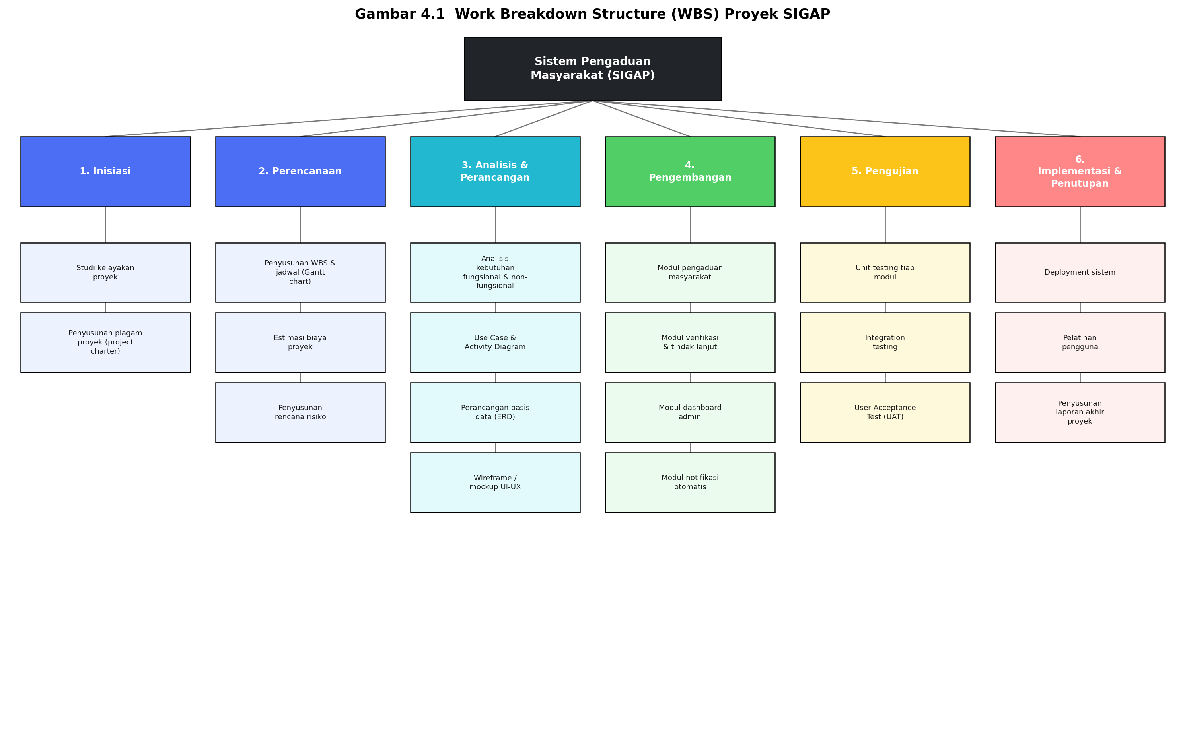
Gambar 4.1 Work Breakdown Structure (WBS) Proyek SIGAP

5. Jadwal Proyek (Gantt Chart)
Proyek direncanakan berlangsung selama 15 minggu (± 3,5 bulan), terhitung sejak tahap inisiasi hingga penutupan proyek. Rincian jadwal setiap paket pekerjaan disajikan pada Gantt chart berikut.
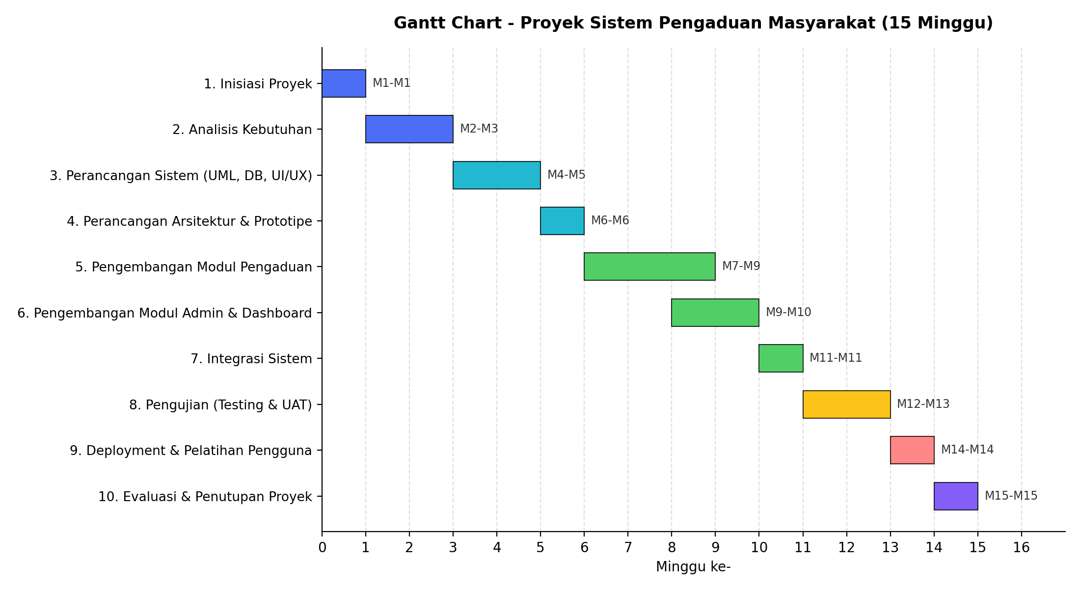
Gambar 5.1 Gantt Chart Proyek SIGAP
No | Aktivitas | Durasi | Keluaran (Deliverable)
1 | Inisiasi Proyek | 1 minggu | Piagam proyek, penetapan tema
2 | Analisis Kebutuhan | 2 minggu | Dokumen kebutuhan fungsional & non-fungsional
3 | Perancangan Sistem (UML, DB, UI/UX) | 2 minggu | Use Case Diagram, Activity Diagram, ERD
4 | Perancangan Arsitektur & Prototipe | 1 minggu | Wireframe/mockup antarmuka
5 | Pengembangan Modul Pengaduan | 3 minggu | Prototipe modul pengaduan (opsional)
6 | Pengembangan Modul Admin & Dashboard | 2 minggu | Prototipe modul admin (opsional)
7 | Integrasi Sistem | 1 minggu | Skenario integrasi antar-modul
8 | Pengujian (Testing & UAT) | 2 minggu | Dokumen hasil pengujian
9 | Deployment & Pelatihan Pengguna | 1 minggu | Panduan penggunaan sistem
10 | Evaluasi & Penutupan Proyek | 1 minggu | Laporan akhir proyek

6. Estimasi Biaya
Estimasi biaya proyek disusun berdasarkan pendekatan bottom-up, dengan mempertimbangkan kebutuhan sumber daya manusia, perangkat, lisensi, serta biaya operasional selama masa proyek berlangsung.
No | Komponen Biaya | Rincian | Estimasi Biaya
1 | Biaya SDM - Project Manager | 1 orang x 3,5 bulan x Rp1.500.000 | Rp5.250.000
2 | Biaya SDM - System Analyst/UI-UX Designer | 1 orang x 3,5 bulan x Rp1.500.000 | Rp5.250.000
3 | Biaya SDM - Programmer/QA | 1 orang x 3,5 bulan x Rp1.500.000 | Rp5.250.000
4 | Perangkat Keras (sewa/penyusutan laptop) | 2 unit x 3,5 bulan x Rp300.000 | Rp2.100.000
5 | Perangkat Lunak & Lisensi | Tools desain, hosting uji coba, domain | Rp1.200.000
6 | Biaya Hosting & Server (masa uji coba) | 3,5 bulan x Rp250.000 | Rp875.000
7 | Pelatihan & Sosialisasi Pengguna | Materi, cetak panduan | Rp750.000
8 | Biaya Tak Terduga (Contingency 10%) | 10% dari subtotal | Rp2.068.000
Total Estimasi Biaya Proyek: Rp22.743.000
Catatan: nilai di atas merupakan estimasi ilustratif untuk kebutuhan akademik guna menggambarkan penerapan konsep cost estimation, dan dapat disesuaikan dengan kondisi riil apabila proyek diteruskan ke tahap implementasi.

7. Analisis Risiko
Identifikasi dan mitigasi risiko dilakukan untuk mengantisipasi kendala yang berpotensi menghambat jalannya proyek. Berikut adalah matriks risiko utama proyek SIGAP.
No | Risiko | Probabilitas | Dampak | Strategi Mitigasi
1 | Kebutuhan sistem berubah di tengah proyek (scope creep) | Sedang | Tinggi | Menetapkan ruang lingkup di awal & change request formal
2 | Keterlambatan penyelesaian tugas karena hanya 2 anggota tim | Tinggi | Tinggi | Pembagian tugas jelas & jadwal buffer di setiap fase
3 | Data pengaduan tidak lengkap/valid dari pengguna | Tinggi | Sedang | Validasi form & field wajib pada sistem
4 | Kurangnya pemahaman teknis UML/mockup oleh anggota tim | Sedang | Sedang | Studi literatur, bimbingan dosen, & referensi contoh kasus
5 | Keterbatasan waktu menjelang jadwal UAS | Tinggi | Tinggi | Penjadwalan mundur (backward scheduling) dari deadline UAS
6 | Risiko keamanan data pribadi pelapor | Rendah | Tinggi | Enkripsi data, opsi pengaduan anonim, kontrol akses berbasis peran
7 | Kegagalan koordinasi antar-anggota tim | Rendah | Sedang | Rapat rutin mingguan & dokumentasi progres bersama

8. Struktur Tim Proyek
Mengingat proyek ini dikerjakan oleh 2 mahasiswa, setiap anggota merangkap beberapa peran manajemen proyek sekaligus peran teknis agar seluruh aspek proyek tetap tercakup secara realistis.
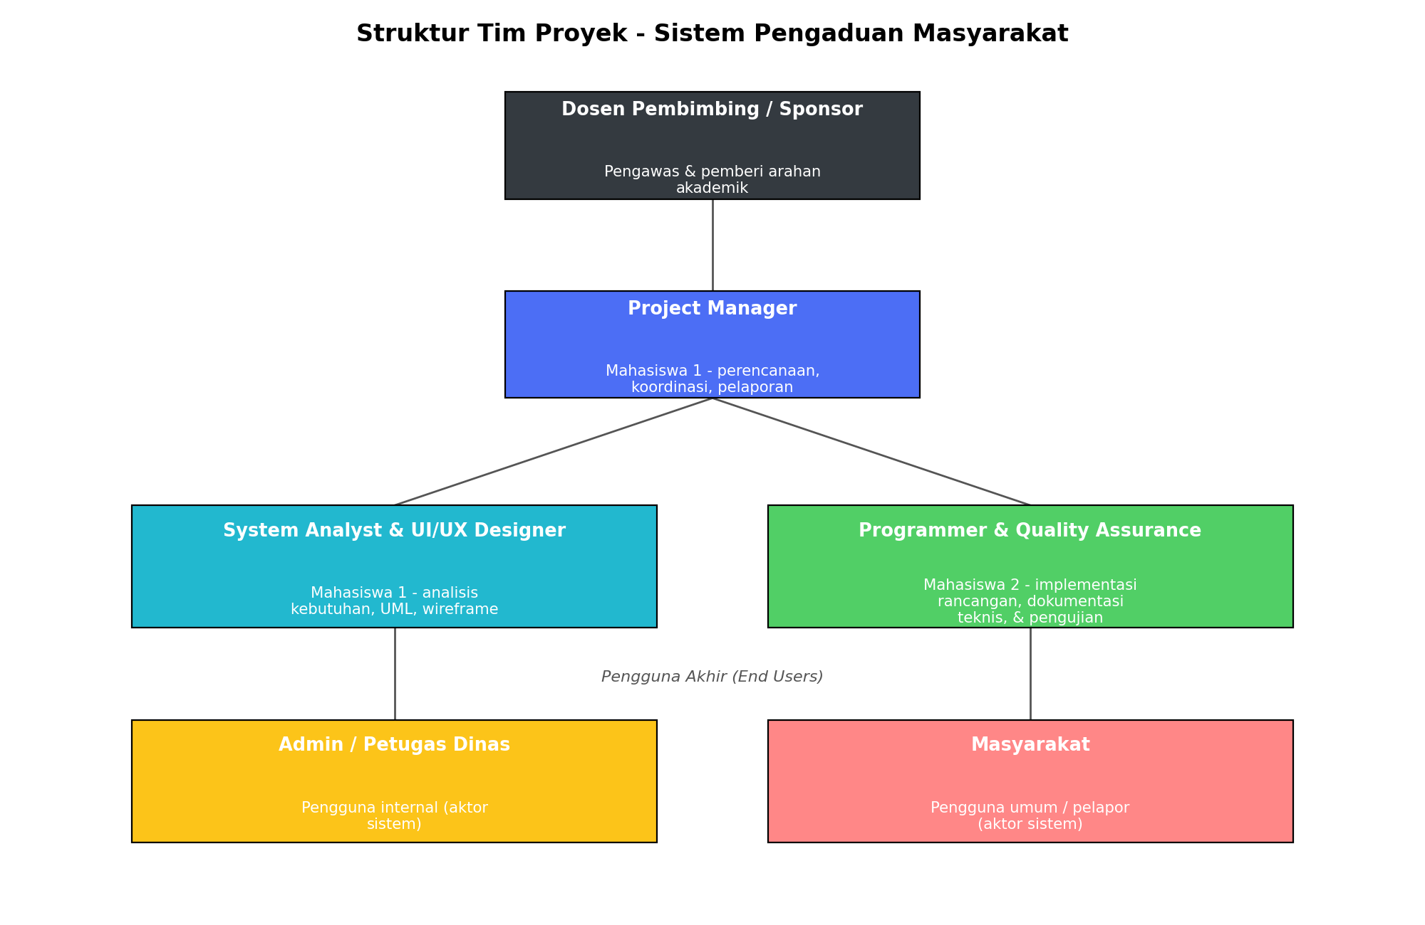
Gambar 8.1 Struktur Tim Proyek SIGAP
Peran | Penanggung Jawab | Tanggung Jawab Utama
Project Manager | Mahasiswa 1 | Perencanaan proyek, penjadwalan, koordinasi, dan pelaporan
System Analyst & UI/UX Designer | Mahasiswa 1 | Analisis kebutuhan, perancangan UML, dan wireframe
Programmer & Quality Assurance | Mahasiswa 2 | Implementasi rancangan teknis, dokumentasi, dan pengujian

9. Perancangan Sistem

9.1 Use Case Diagram
Use case diagram menggambarkan interaksi antara aktor dengan sistem SIGAP. Terdapat tiga aktor utama, yaitu Masyarakat (pelapor), Petugas/Admin Dinas, dan Kepala Dinas/Pimpinan.
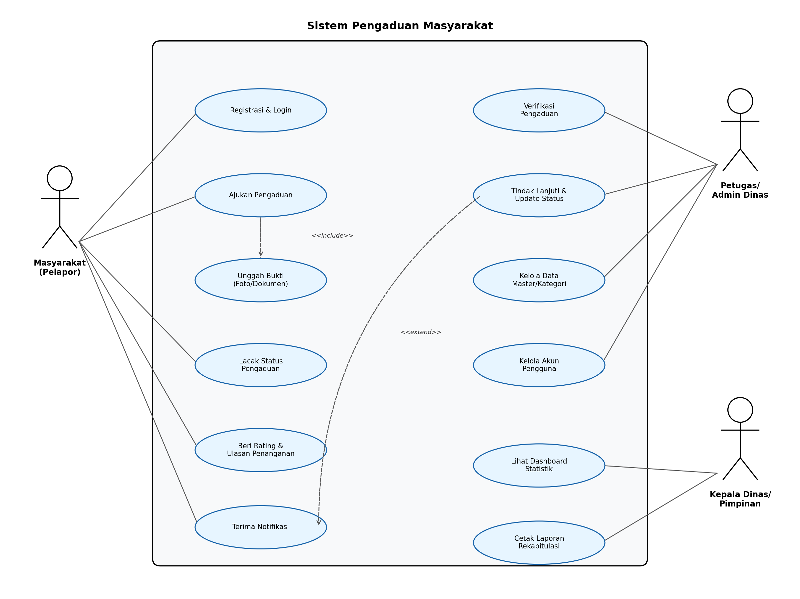
Gambar 9.1 Use Case Diagram Sistem SIGAP
Penjelasan aktor:
- Masyarakat: dapat melakukan registrasi/login, mengajukan pengaduan, mengunggah bukti, melacak status, memberi rating, dan menerima notifikasi.
- Petugas/Admin Dinas: dapat memverifikasi pengaduan, menindaklanjuti dan memperbarui status, mengelola data master/kategori, serta mengelola akun pengguna.
- Kepala Dinas/Pimpinan: dapat melihat dashboard statistik dan mencetak laporan rekapitulasi pengaduan.
Relasi <<include>> menunjukkan bahwa use case “Ajukan Pengaduan” selalu menyertakan proses “Unggah Bukti”, sedangkan relasi <<extend>> menunjukkan bahwa proses “Tindak Lanjuti & Update Status” oleh petugas dapat memicu use case “Terima Notifikasi” bagi masyarakat secara opsional/otomatis.

9.2 Activity Diagram / Flowchart
Activity diagram berikut menggambarkan alur proses bisnis penanganan pengaduan, mulai dari pengajuan oleh masyarakat, verifikasi oleh sistem dan petugas, hingga pemberian notifikasi status akhir.
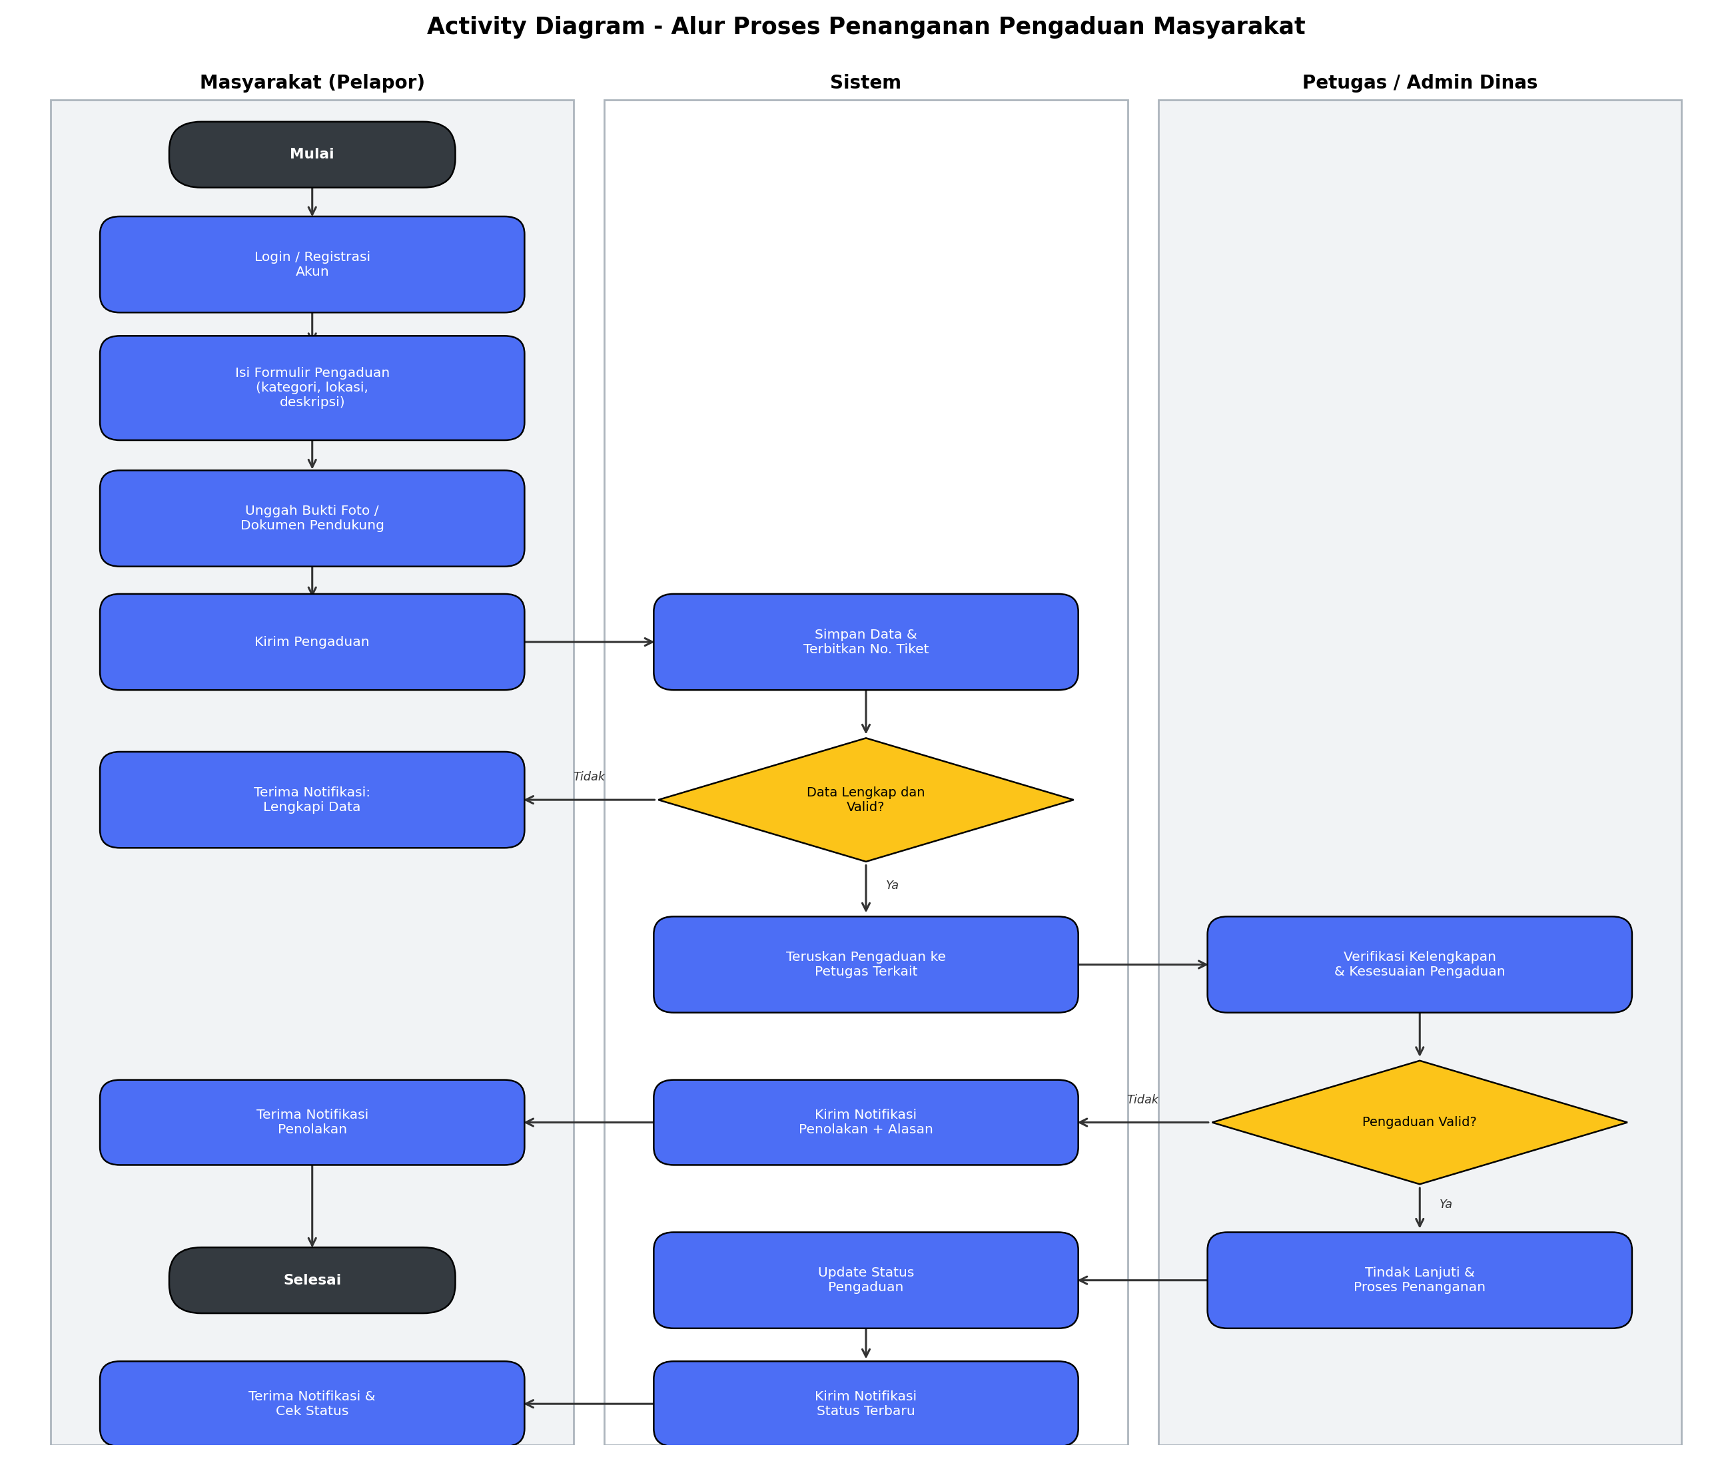
Gambar 9.2 Activity Diagram Proses Penanganan Pengaduan

9.3 Mockup / Wireframe Antarmuka
Berikut disajikan rancangan antarmuka (wireframe) sistem SIGAP yang terdiri dari 5 halaman utama, meliputi halaman login, beranda, formulir pengaduan, pelacakan status, dan dashboard admin.
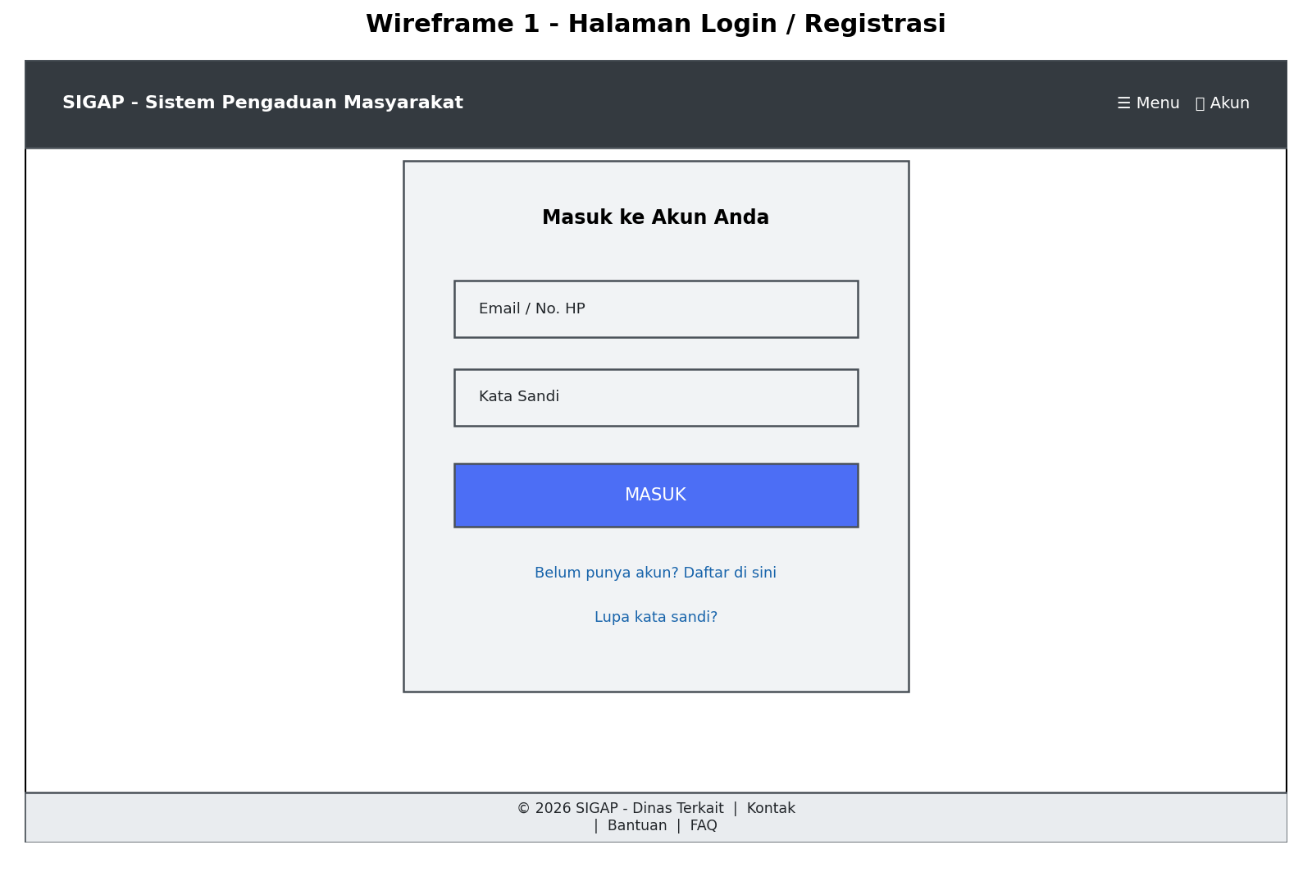
Gambar 9.3 Wireframe Halaman Login / Registrasi
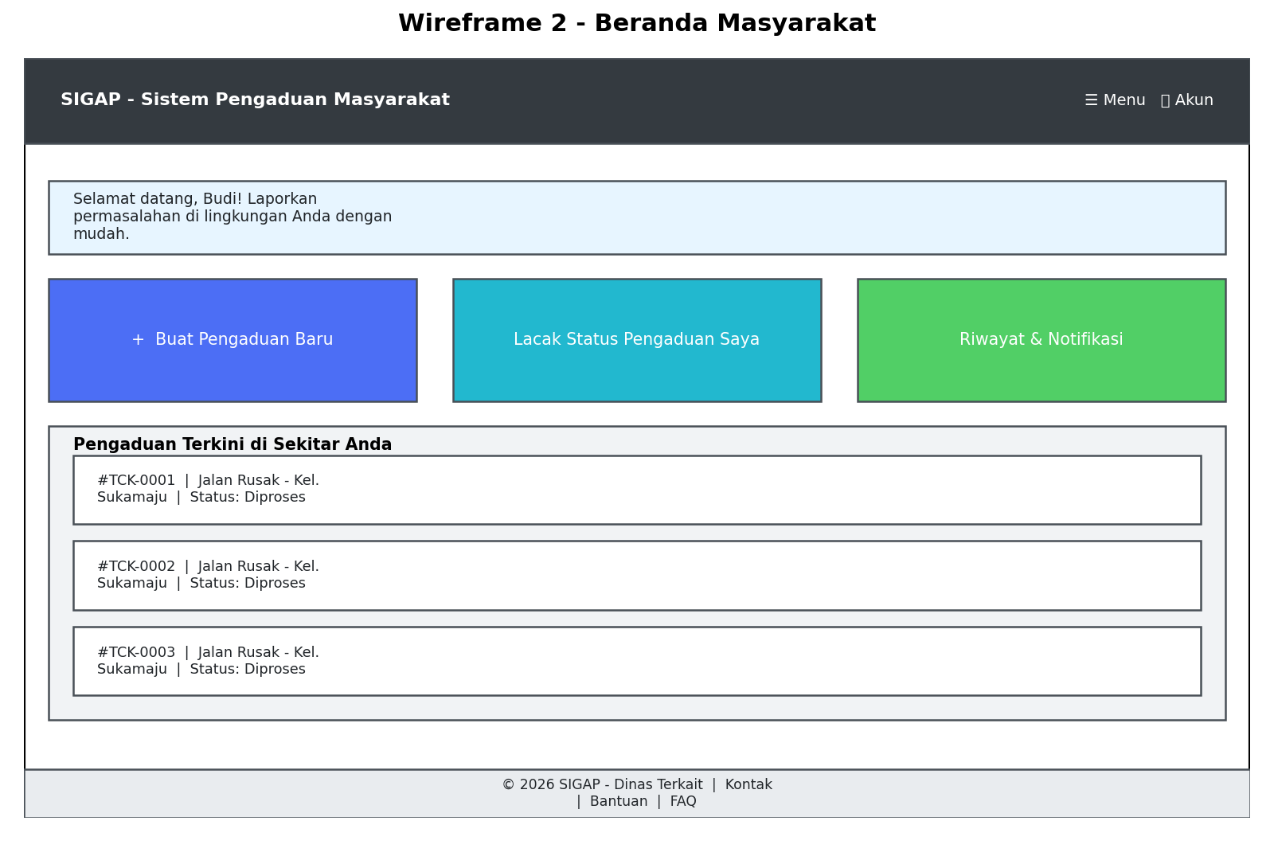
Gambar 9.4 Wireframe Halaman Beranda Masyarakat
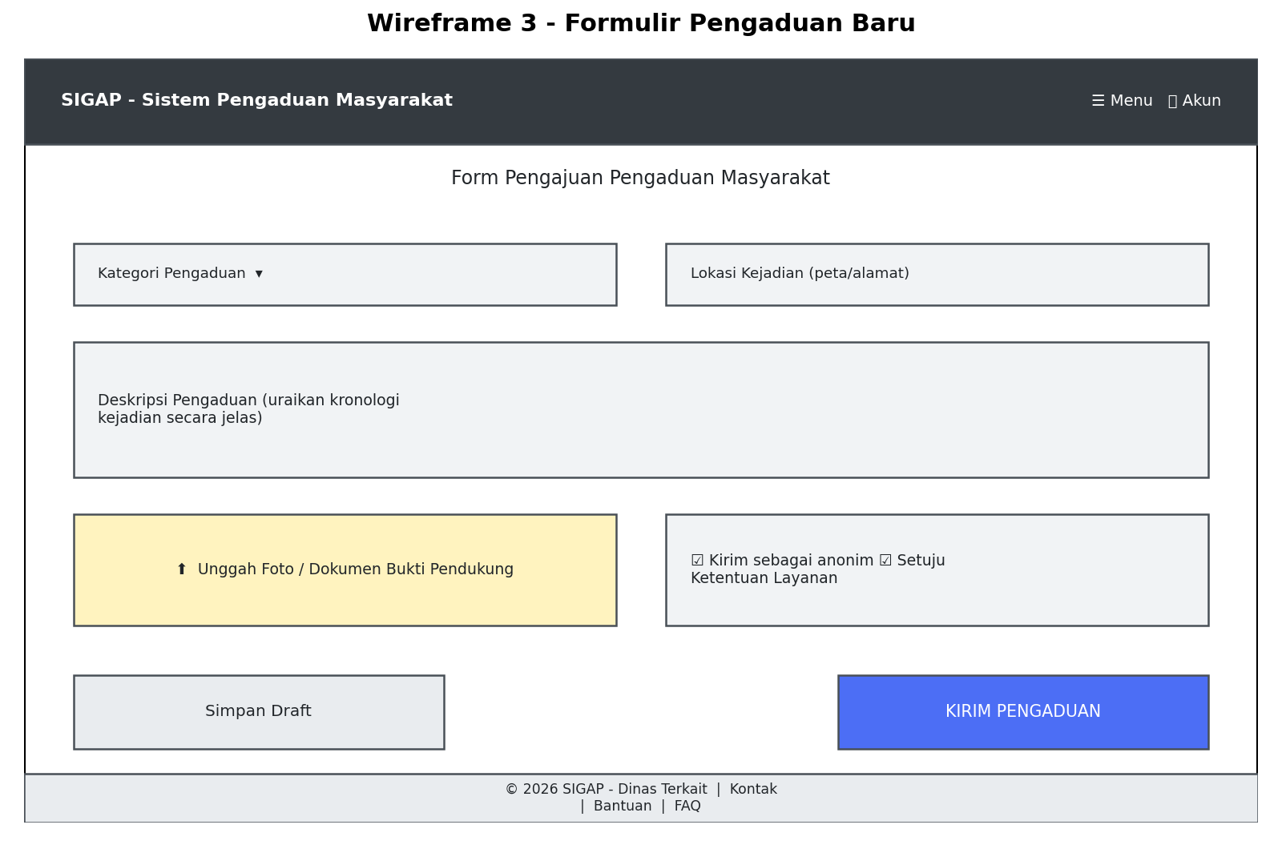
Gambar 9.5 Wireframe Formulir Pengaduan Baru
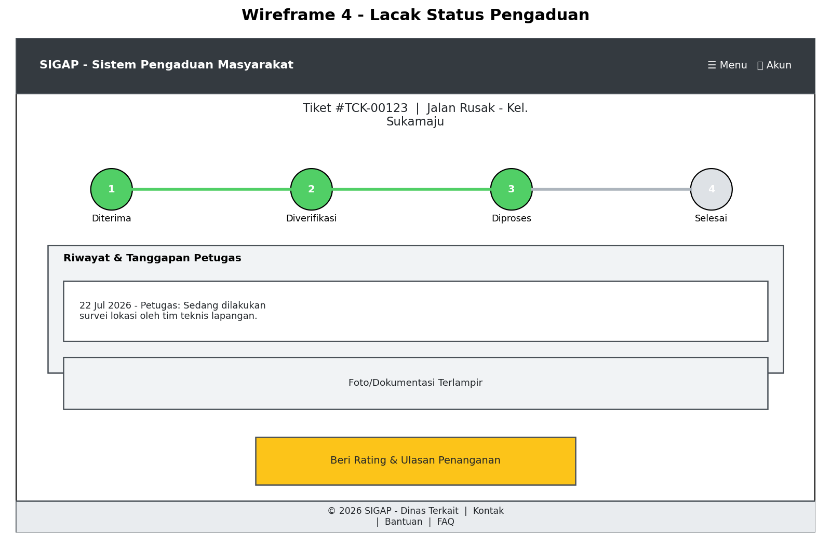
Gambar 9.6 Wireframe Halaman Lacak Status Pengaduan
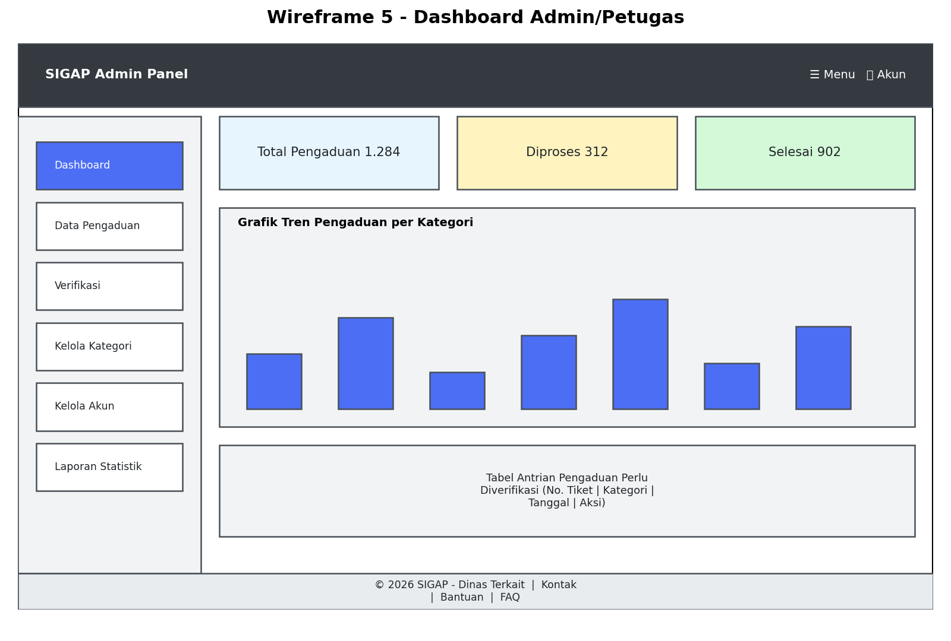
Gambar 9.7 Wireframe Dashboard Admin/Petugas

10. Kesimpulan
Dokumen perencanaan proyek Sistem Pengaduan Masyarakat (SIGAP) ini telah menguraikan tahapan pengelolaan proyek Teknologi Informasi secara menyeluruh, mulai dari latar belakang dan tujuan proyek, penetapan ruang lingkup, penyusunan Work Breakdown Structure, penjadwalan berbasis Gantt chart, estimasi biaya, analisis risiko, hingga struktur tim proyek.
Rancangan sistem yang dituangkan dalam bentuk Use Case Diagram, Activity Diagram, serta lima wireframe antarmuka menggambarkan solusi digital yang realistis untuk menjawab permasalahan pengelolaan pengaduan masyarakat yang selama ini masih dilakukan secara manual dan tidak terintegrasi.
Melalui penerapan konsep-konsep manajemen proyek pada dokumen ini, kelompok memperoleh pemahaman praktis mengenai bagaimana sebuah proyek TI direncanakan secara sistematis sebelum memasuki tahap implementasi, sehingga risiko kegagalan proyek dapat diminimalkan dan tujuan proyek dapat tercapai secara efektif dan efisien.

